TISZAVASVÁRI VÁROS ÖNKORMÁNYZATA
KÉPVISELŐ-TESTÜLETÉNEK
116/2024. (V.9.) Kt. számú
határozata

a Nyíregyházi Katasztrófavédelmi Kirendeltség 2023. évi
tevékenységéről szóló tájékoztatóról

Tiszavasvári Város Önkormányzata Képviselő-testülete a Nyíregyházi Katasztrófavédelmi Kirendeltség által küldött tájékoztató anyagot megtárgyalta és az alábbi határozatot hozza:

- a Nyíregyházi Katasztrófavédelmi Kirendeltség által küldött - a Nyíregyházi Katasztrófavédelmi Kirendeltség 2023. évi tevékenységéről szóló – tájékoztató anyagot a határozat melléklete szerinti tartalommal elfogadja.

- Felkéri a Polgármestert, hogy tájékoztassa a Nyíregyházi Katasztrófavédelmi Kirendeltség vezetőjét a testület döntéséről

Határidő: azonnal Felelős: Szőke Zoltán polgármester

Szőke Zoltán Dr. Kórik Zsuzsanna
polgármester jegyző

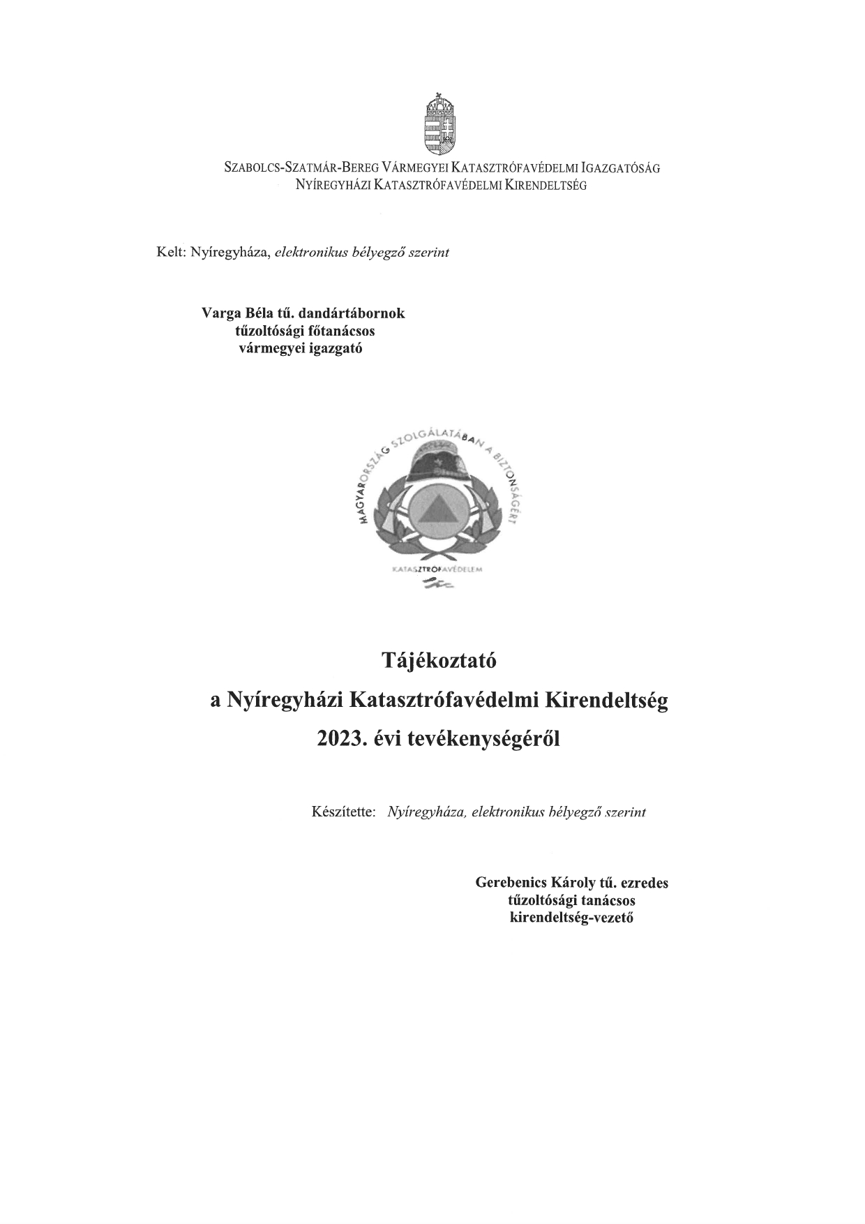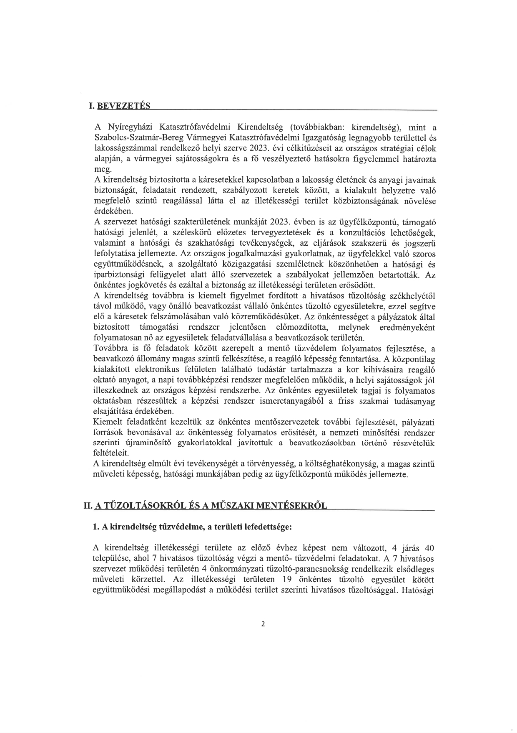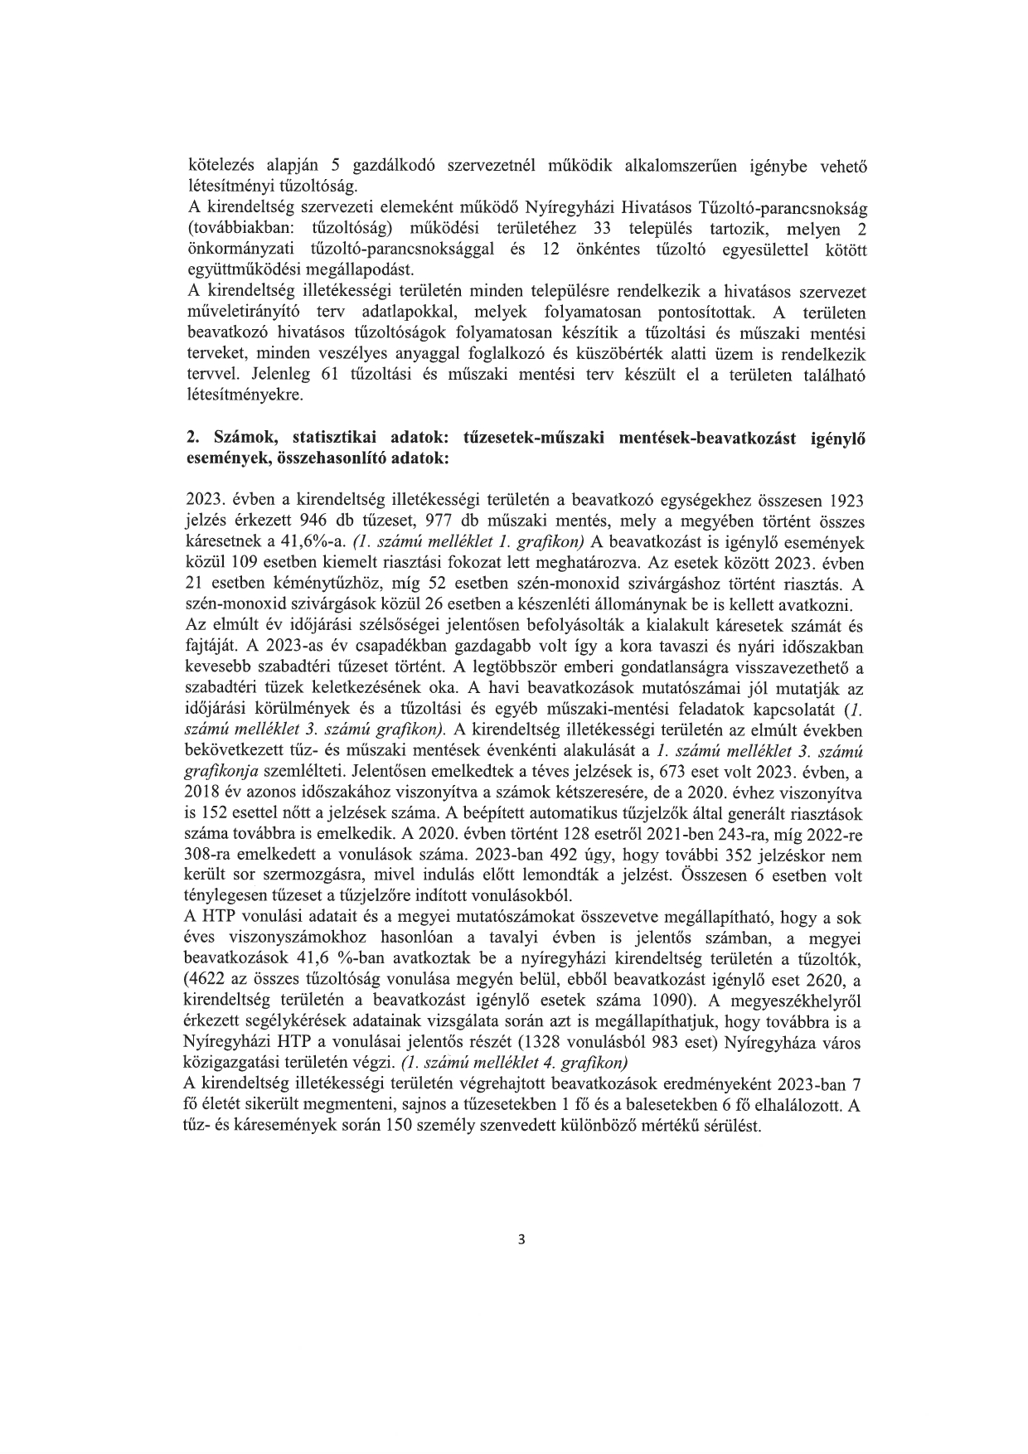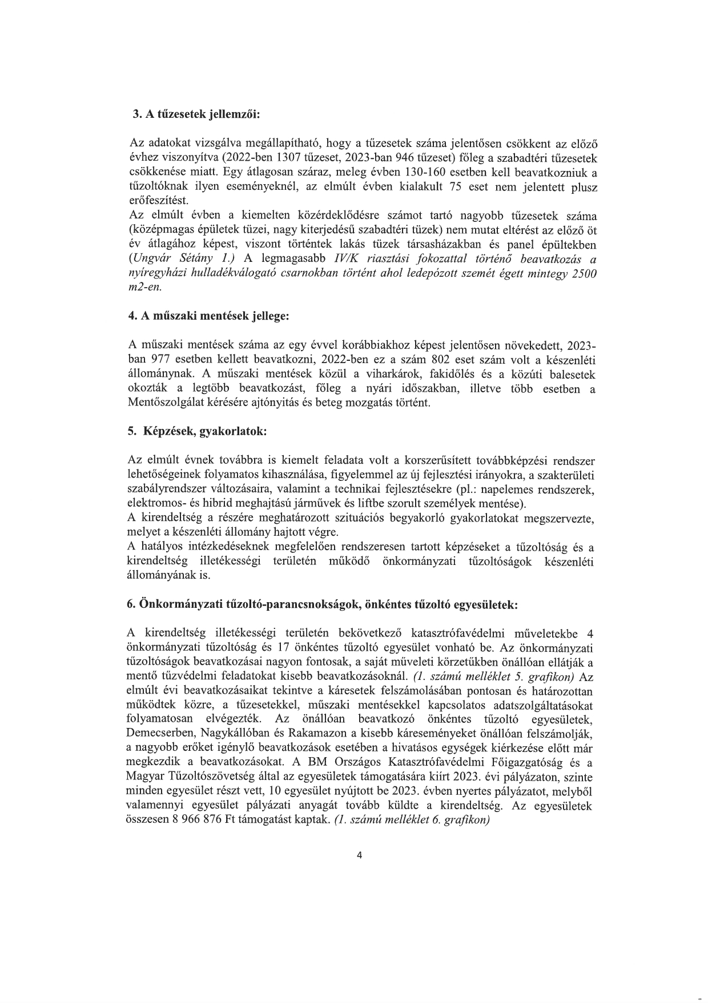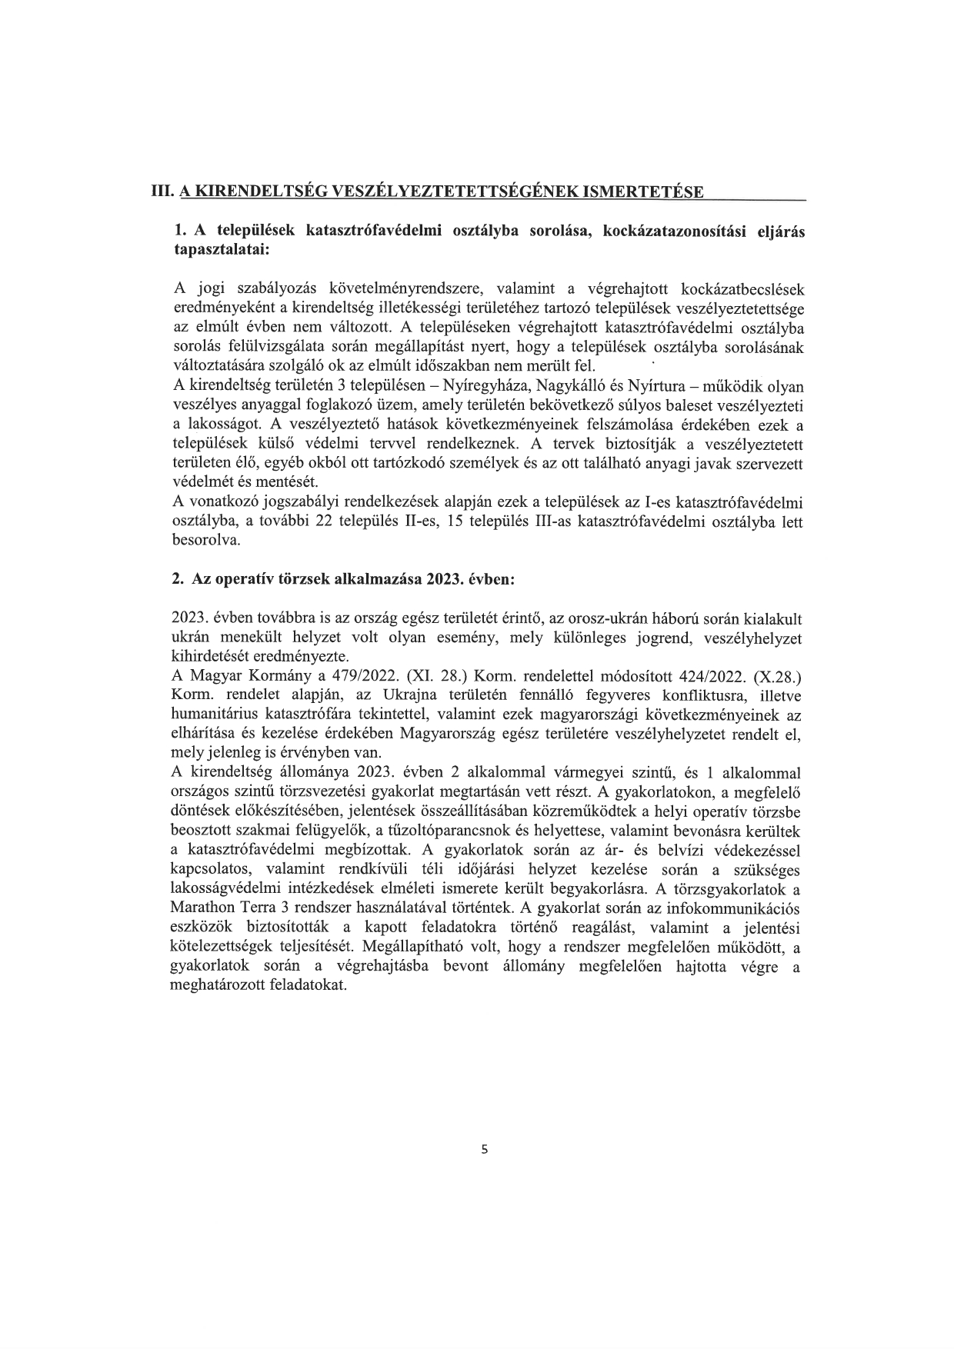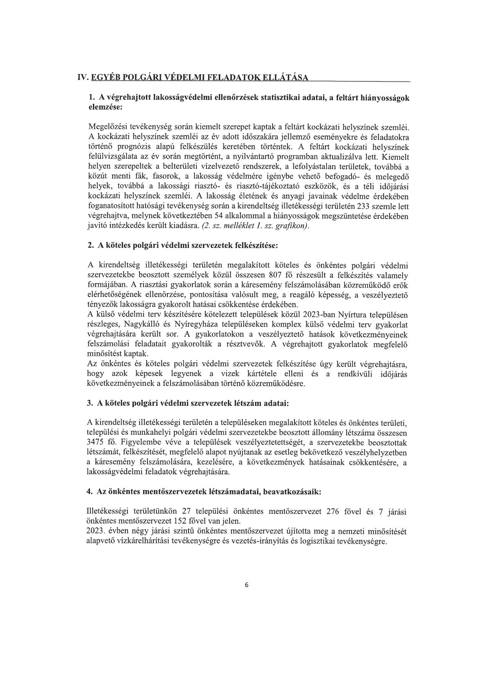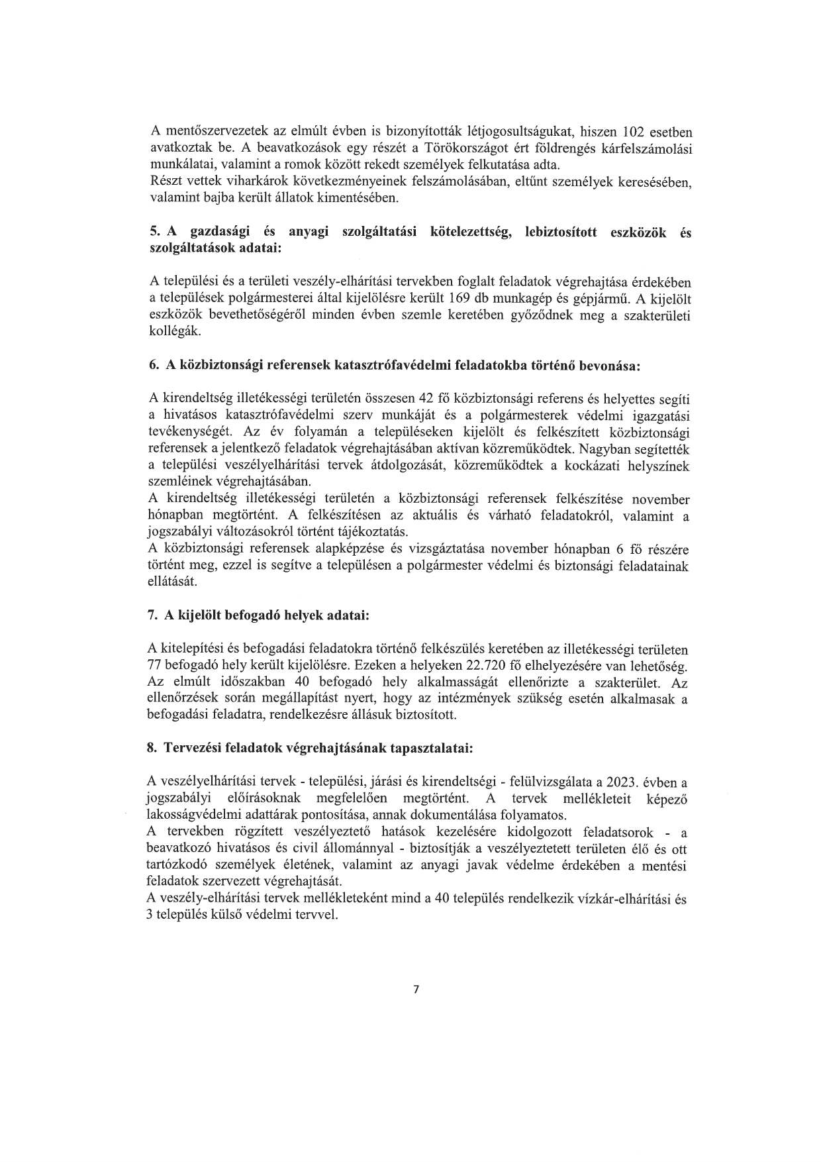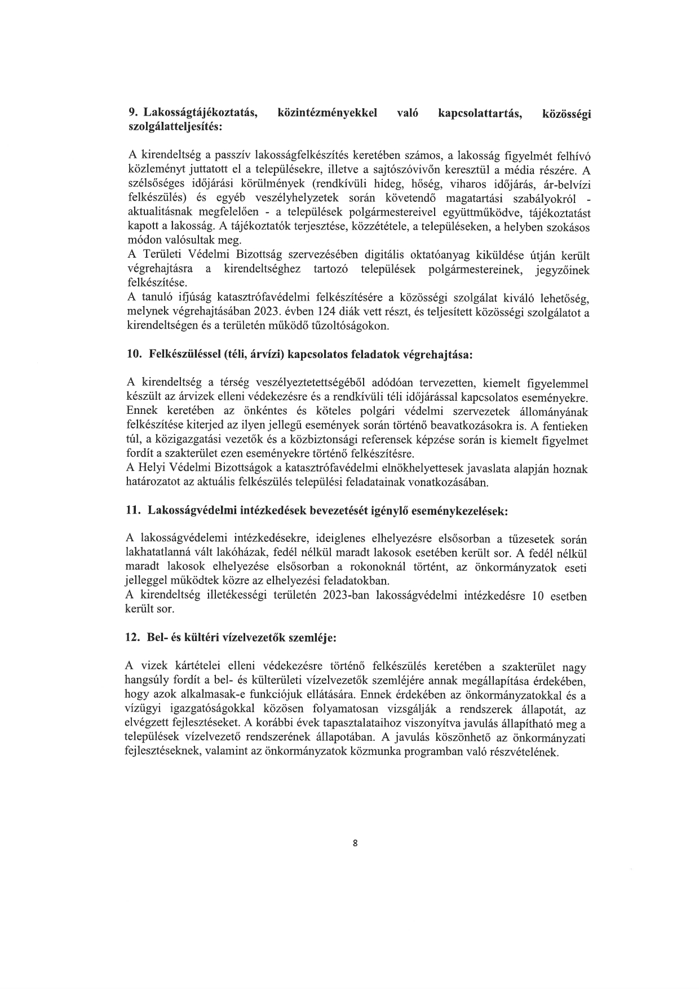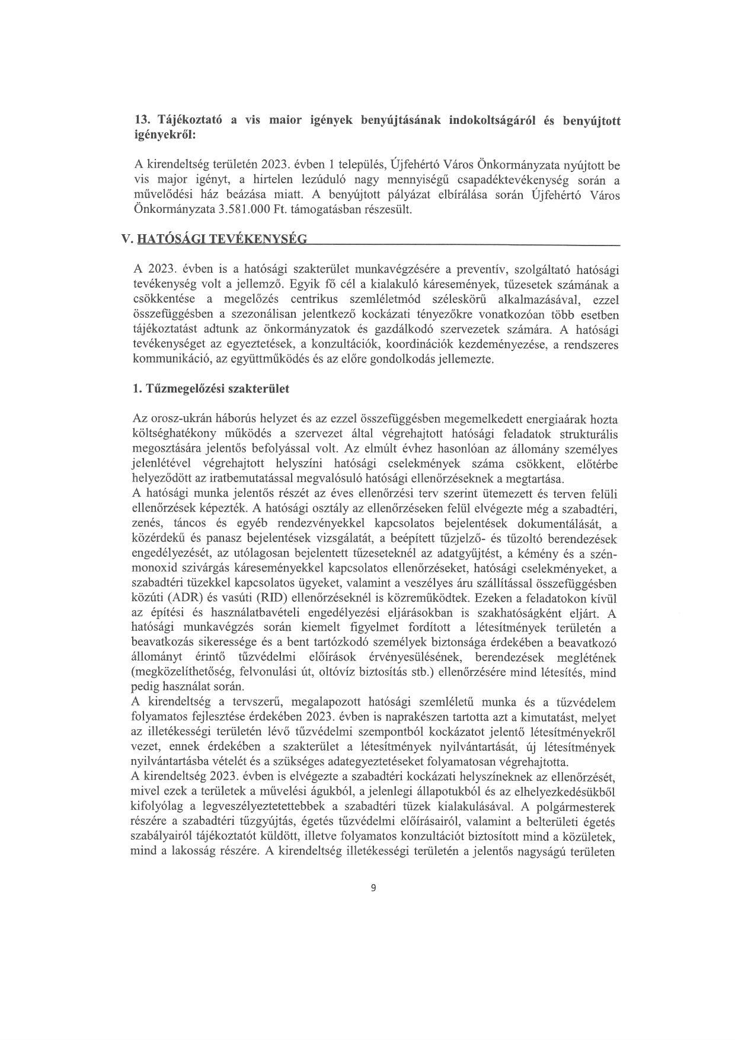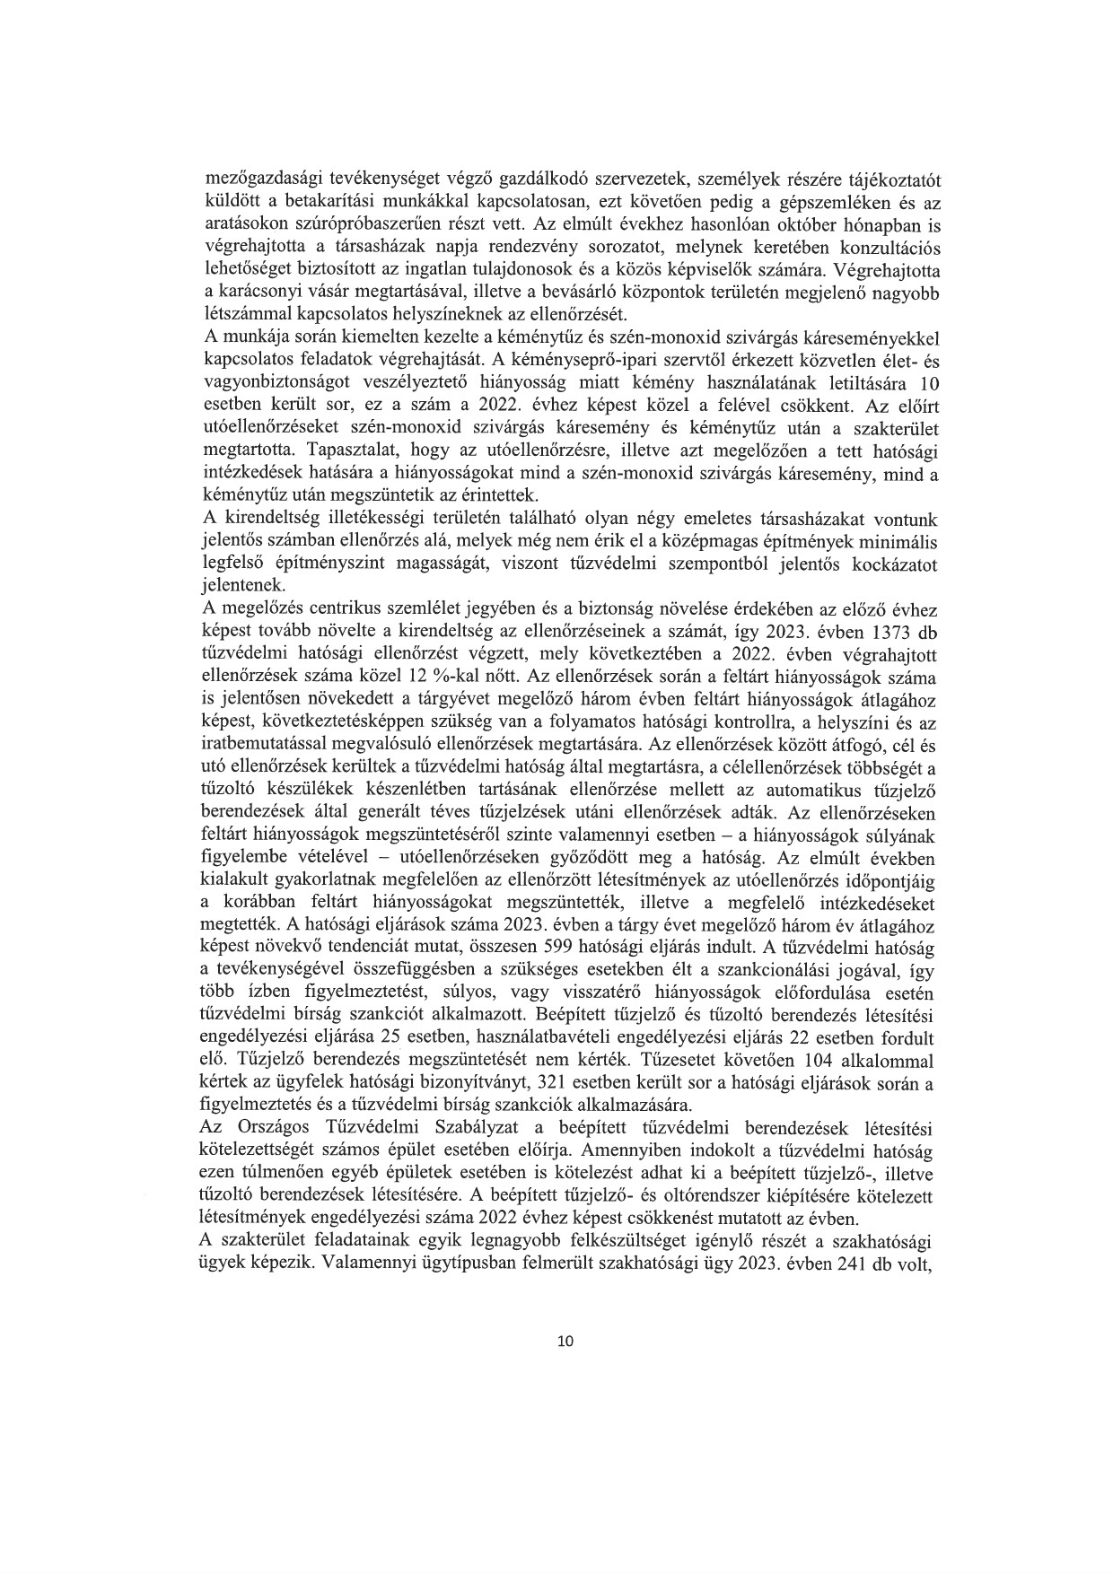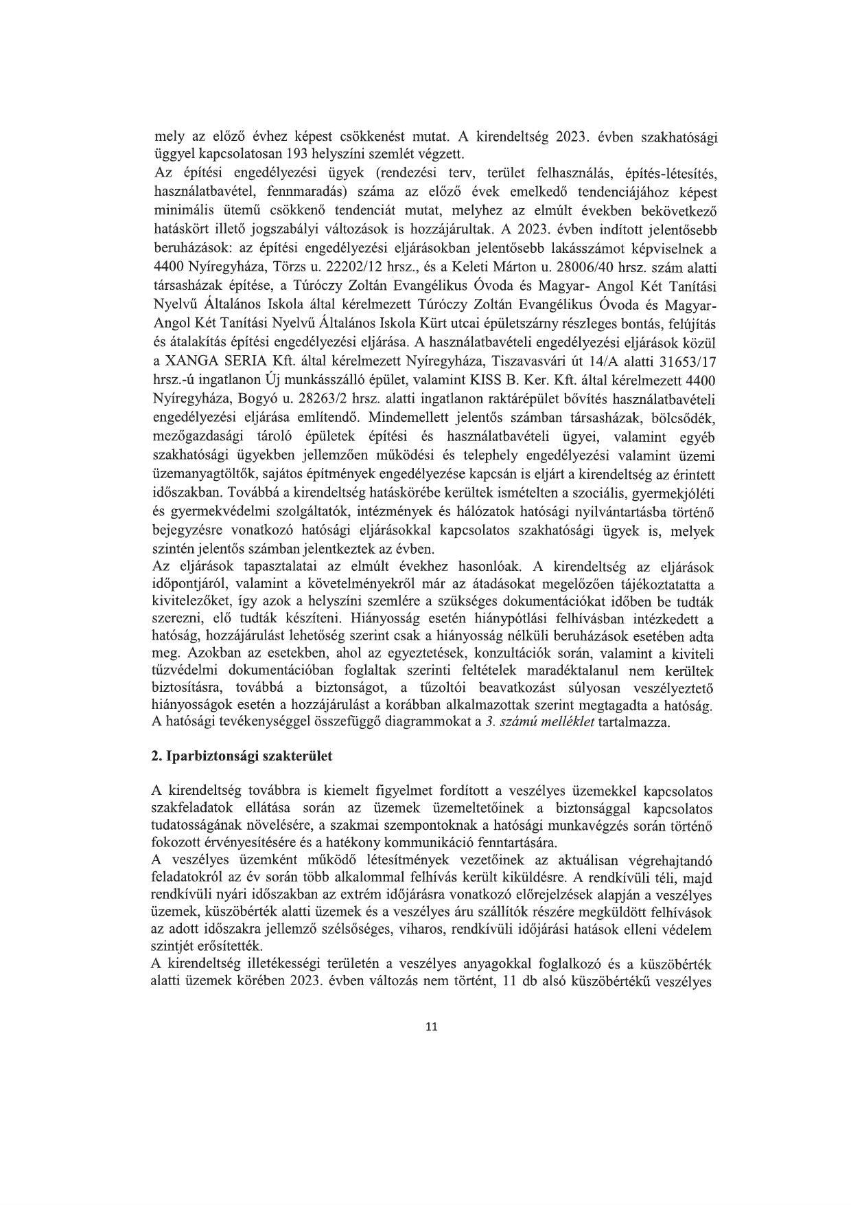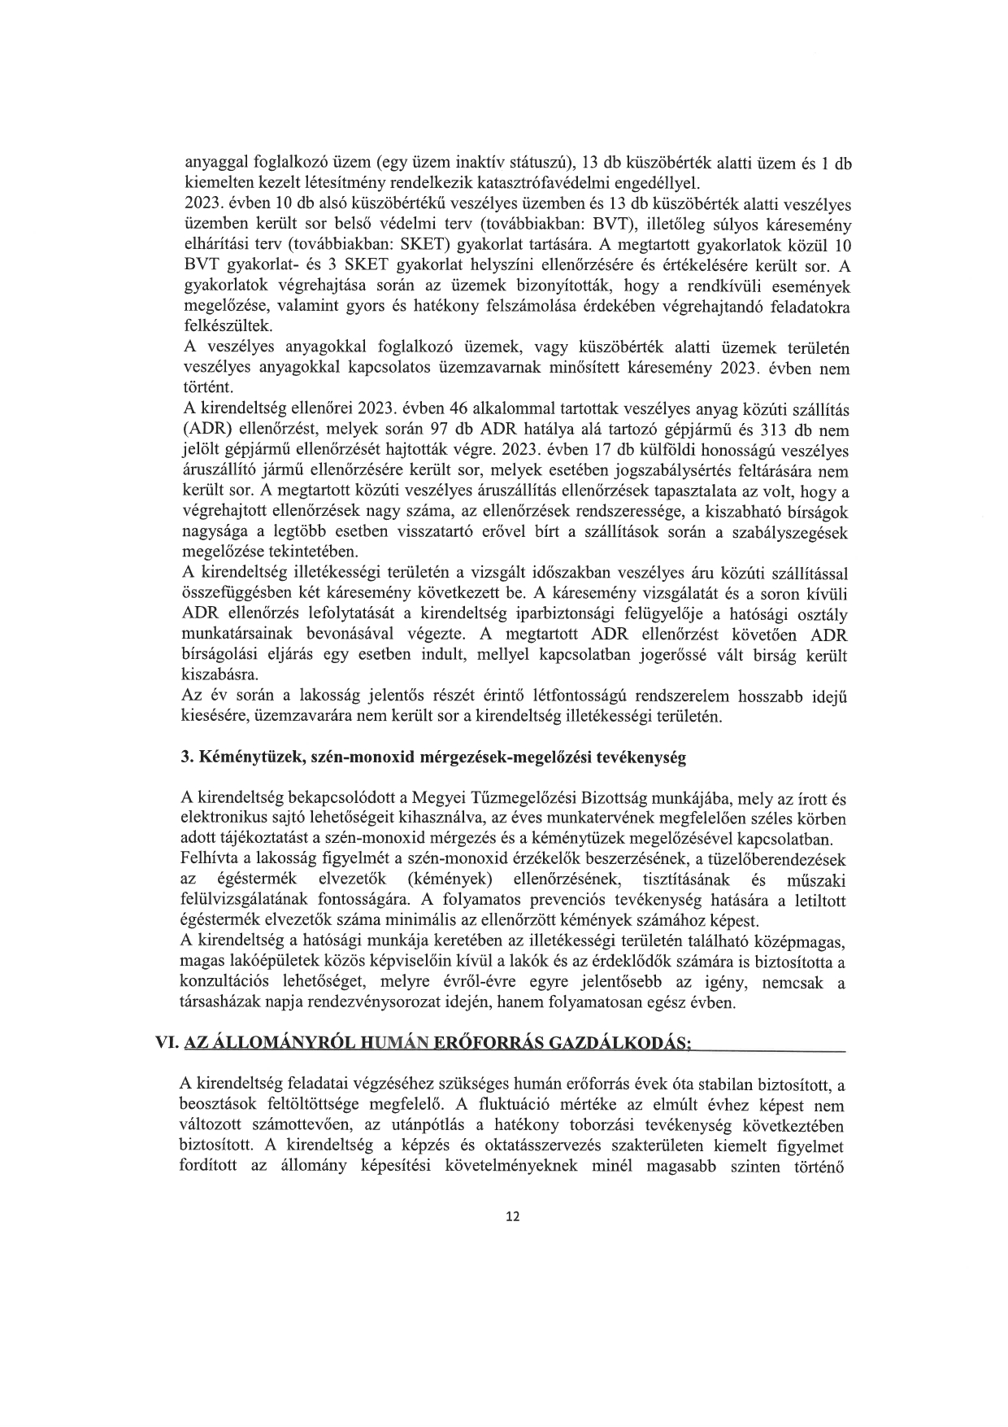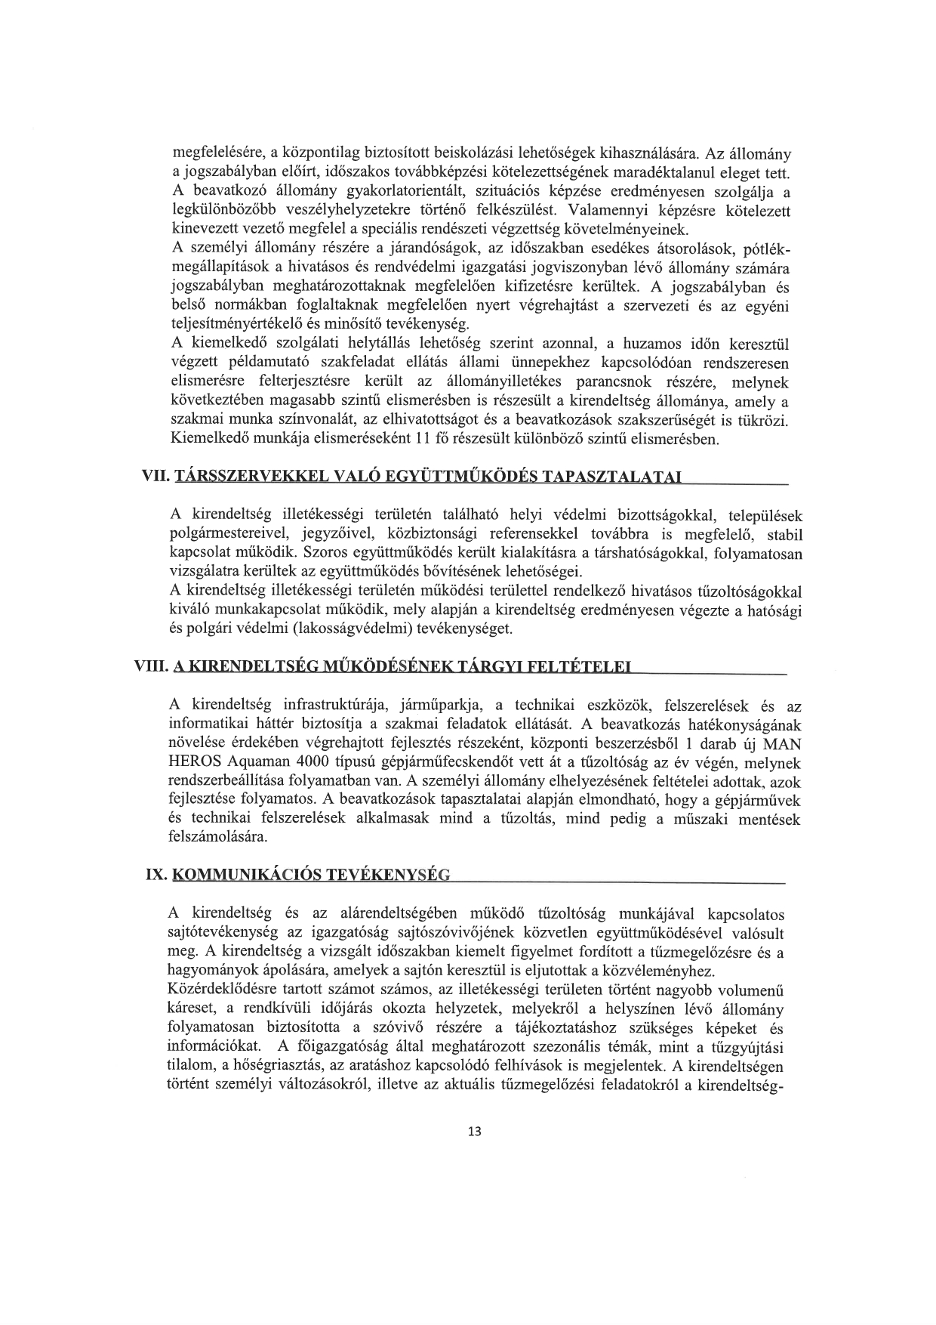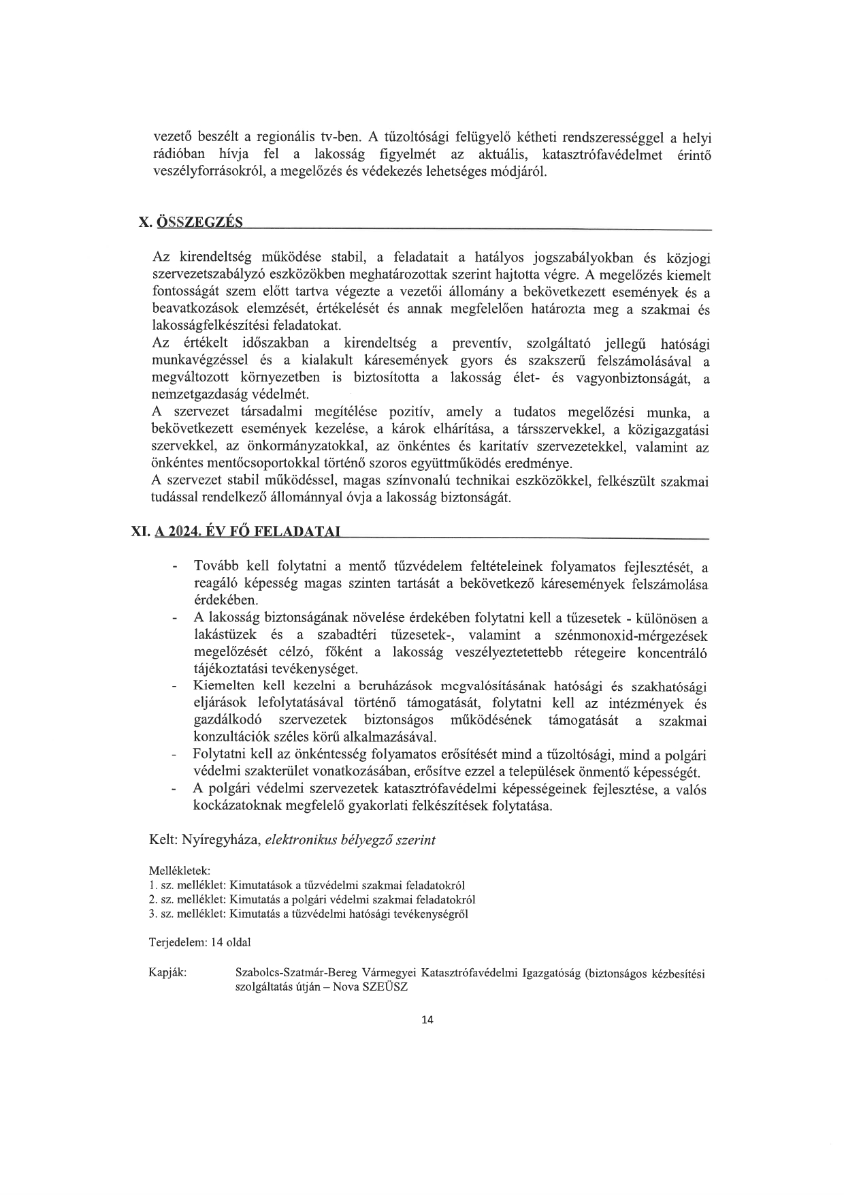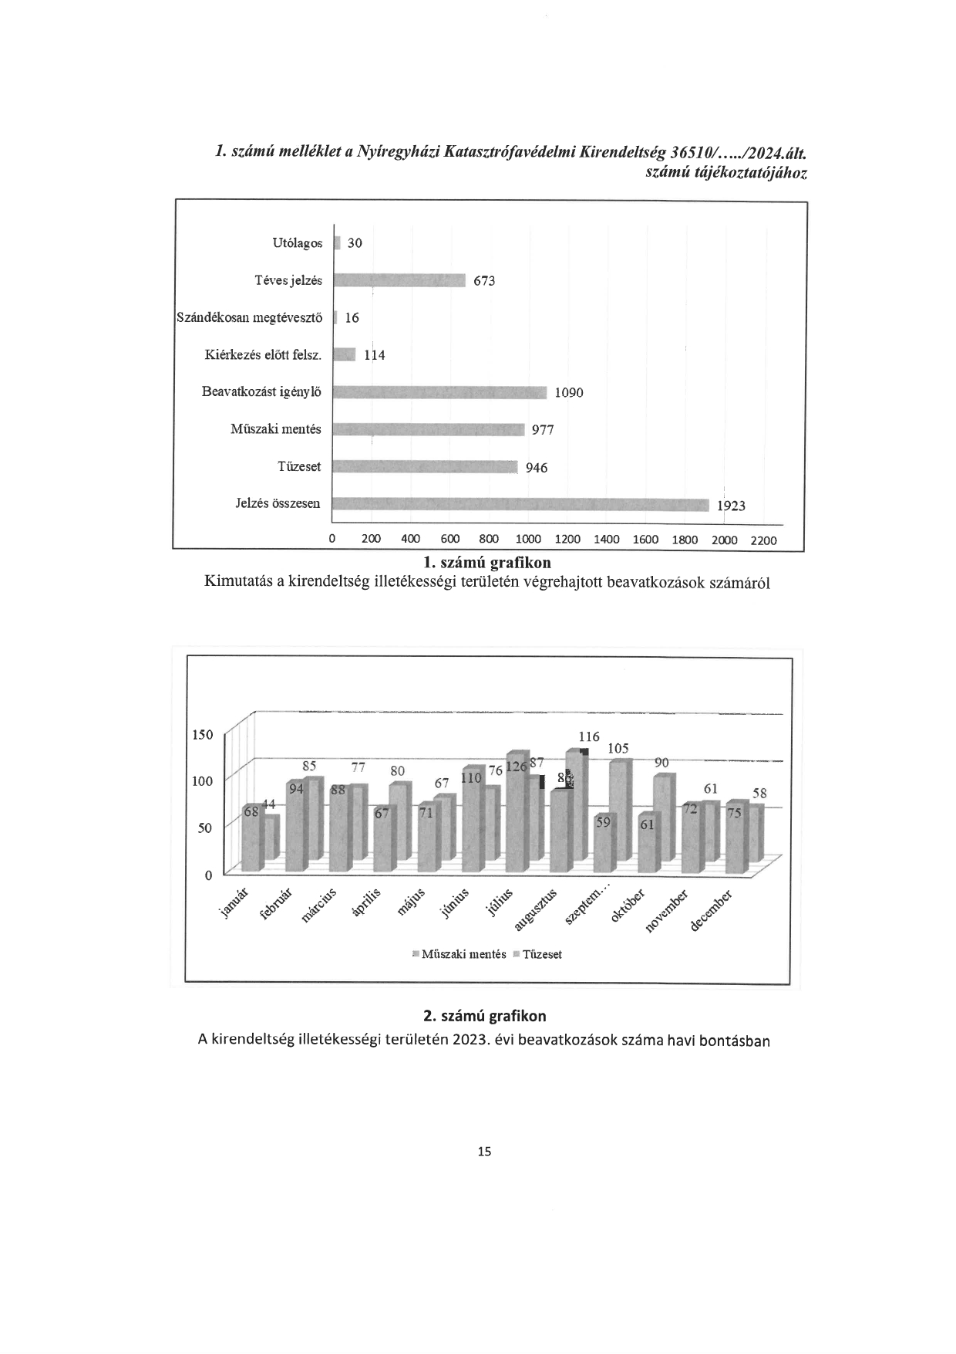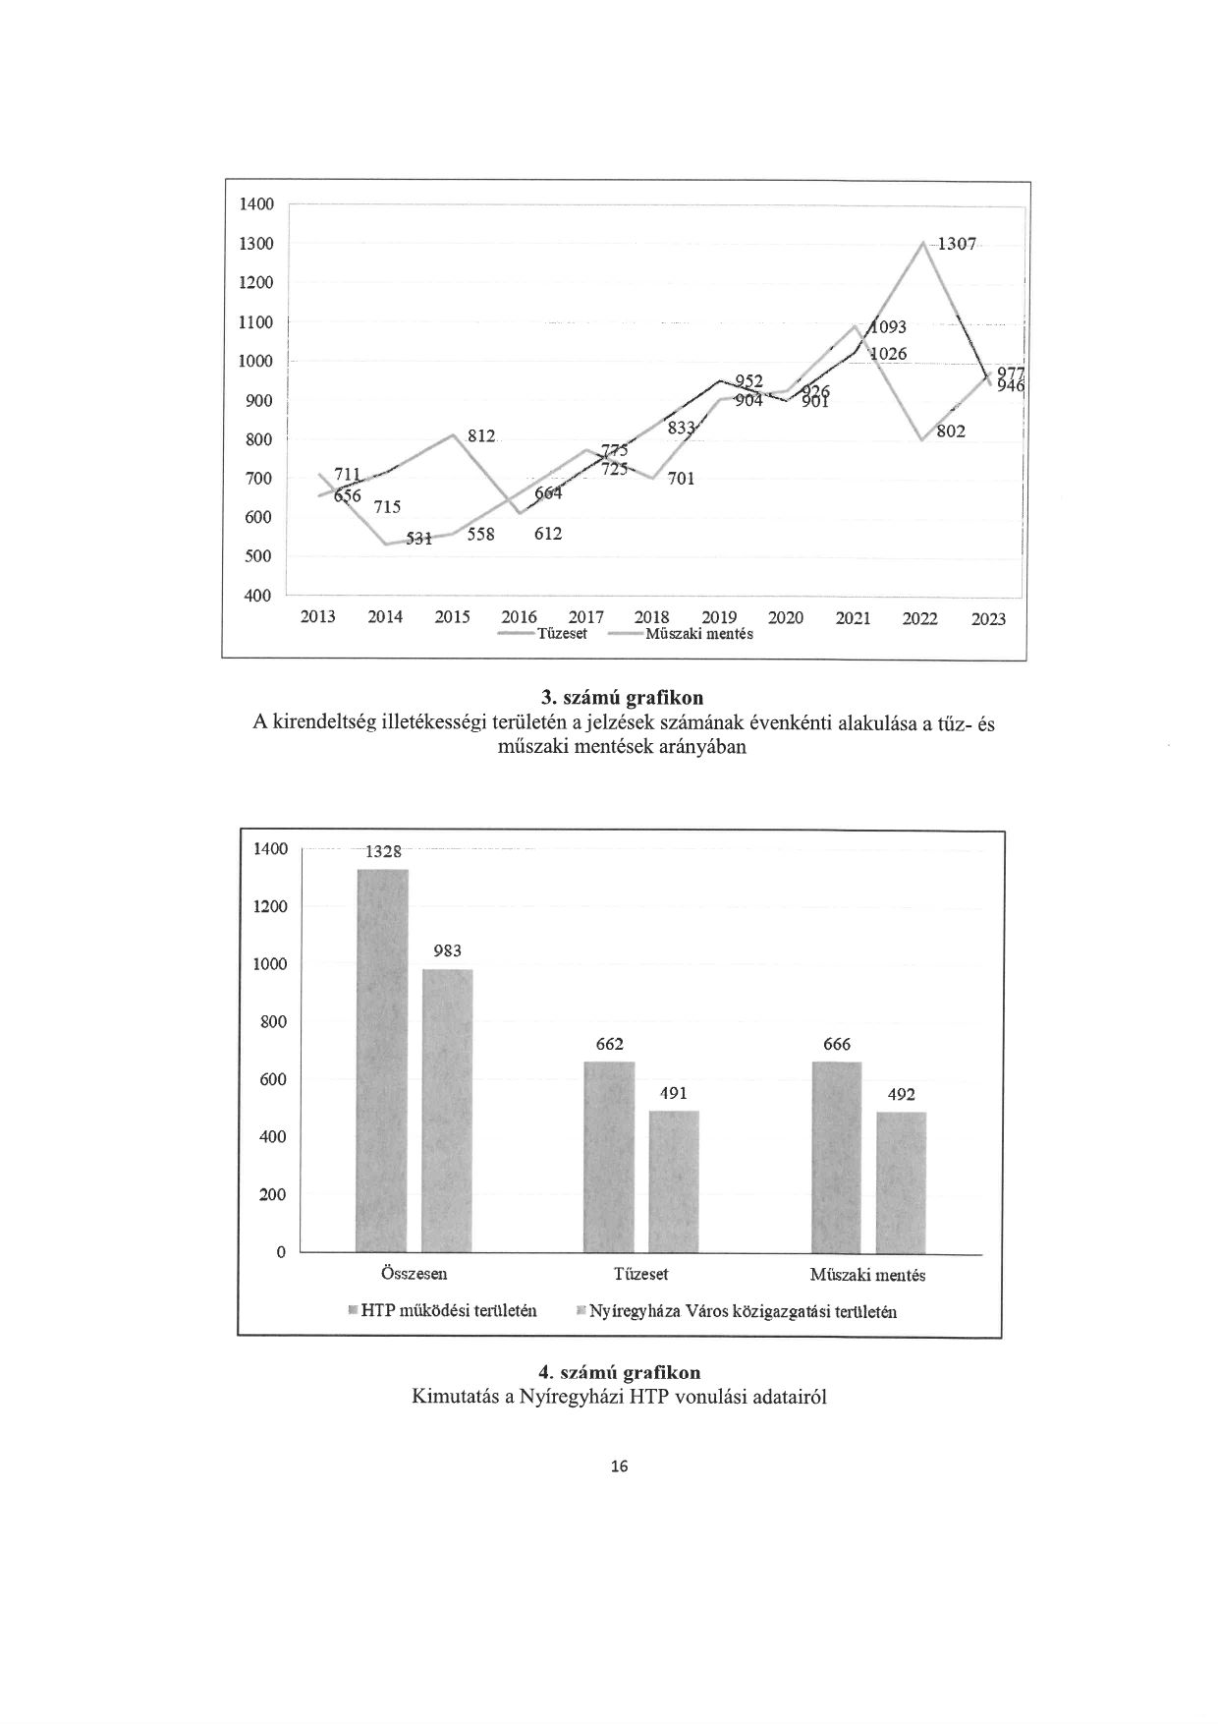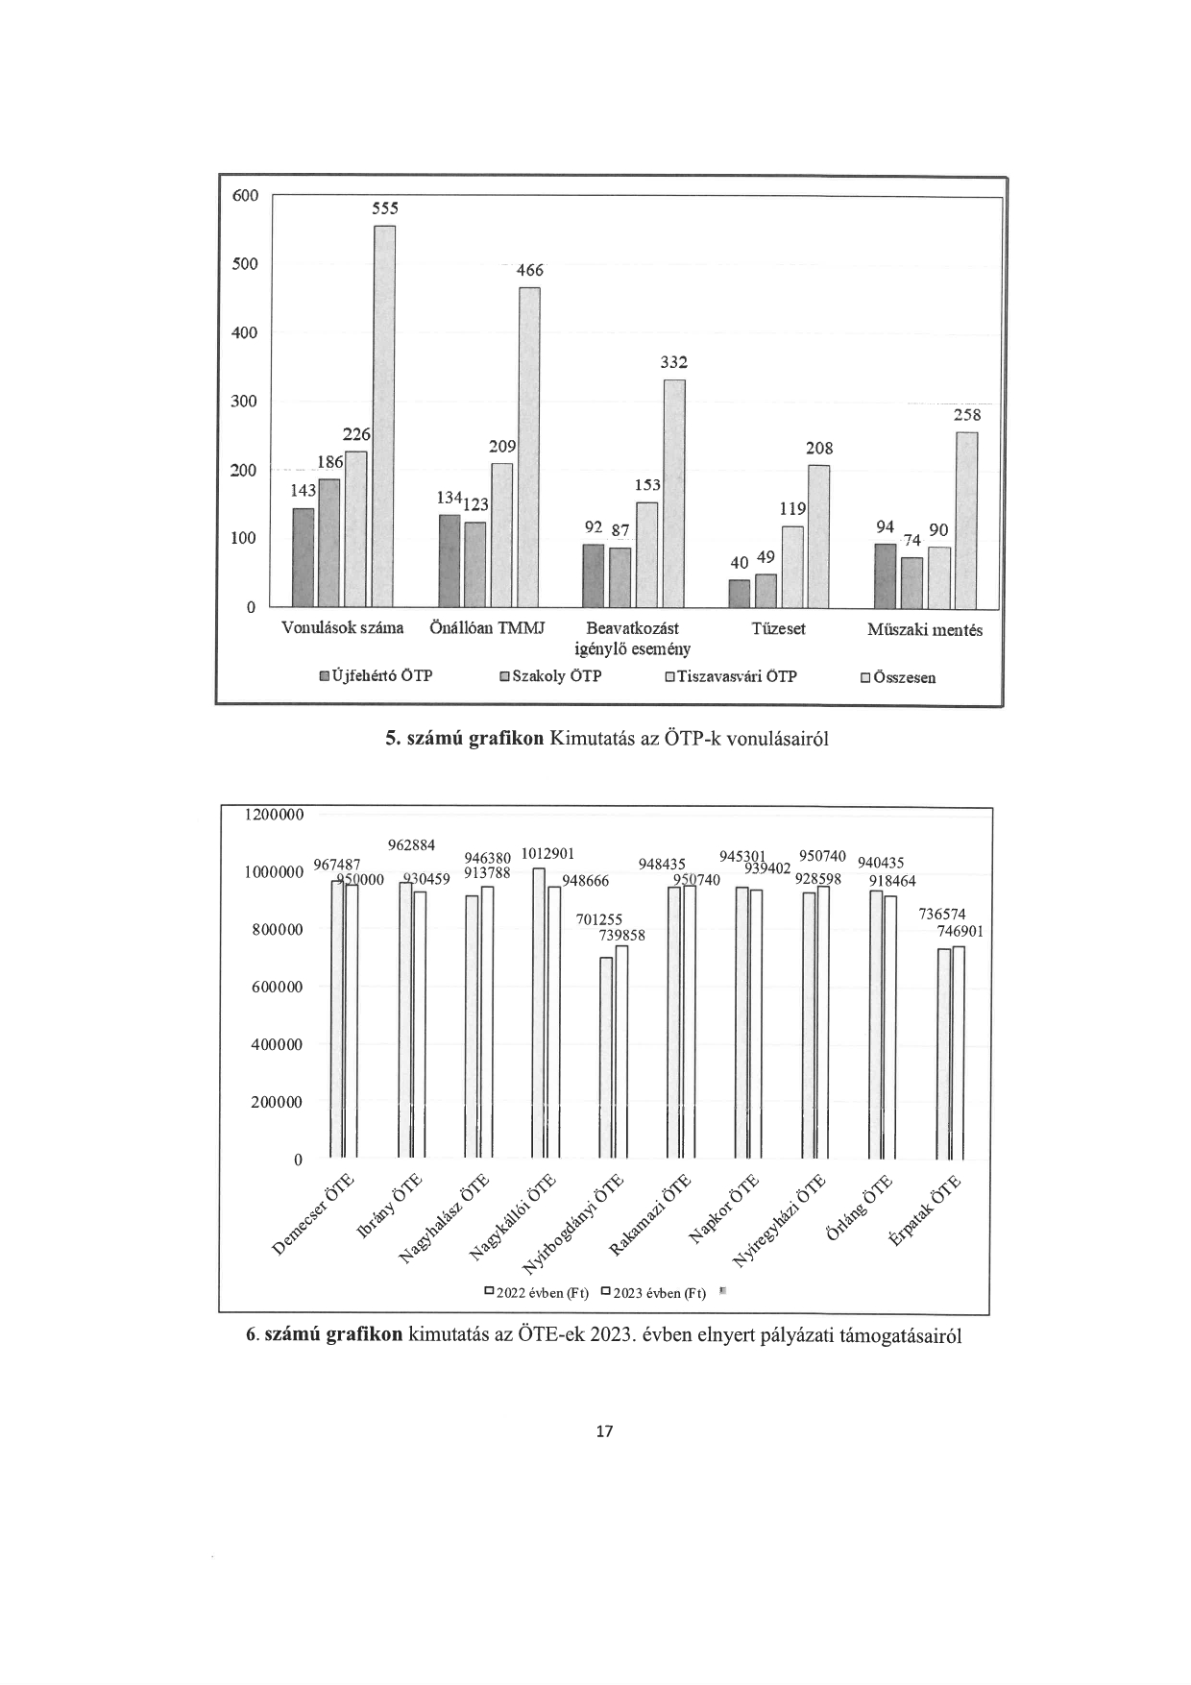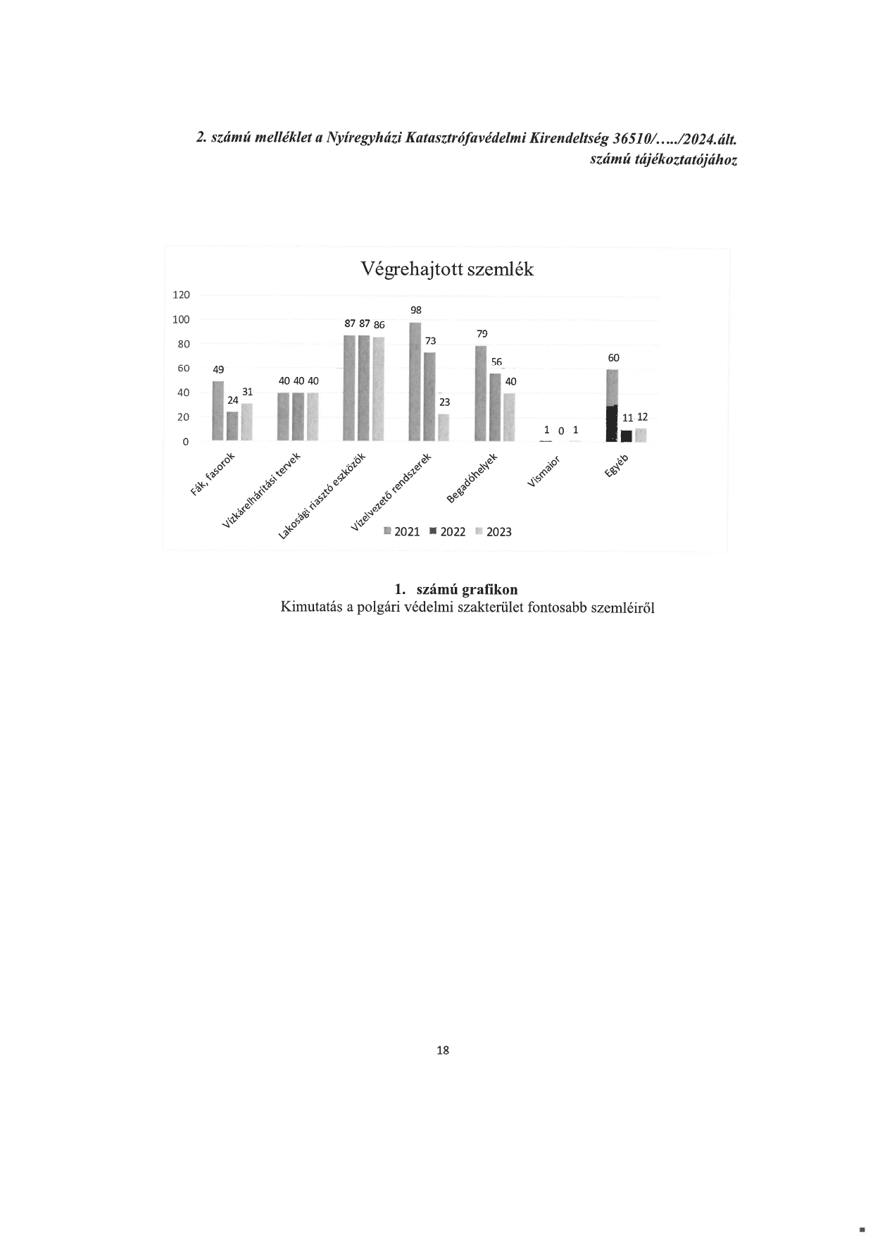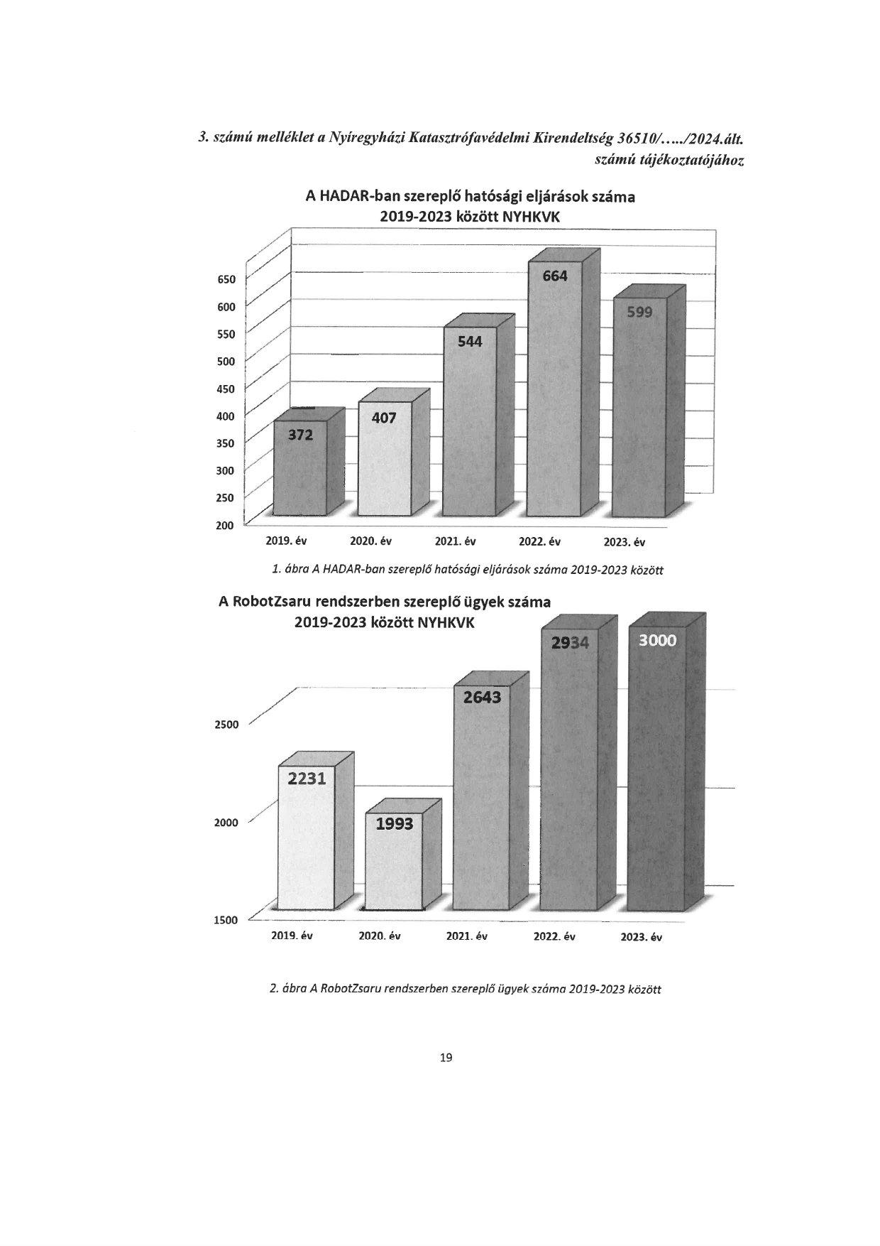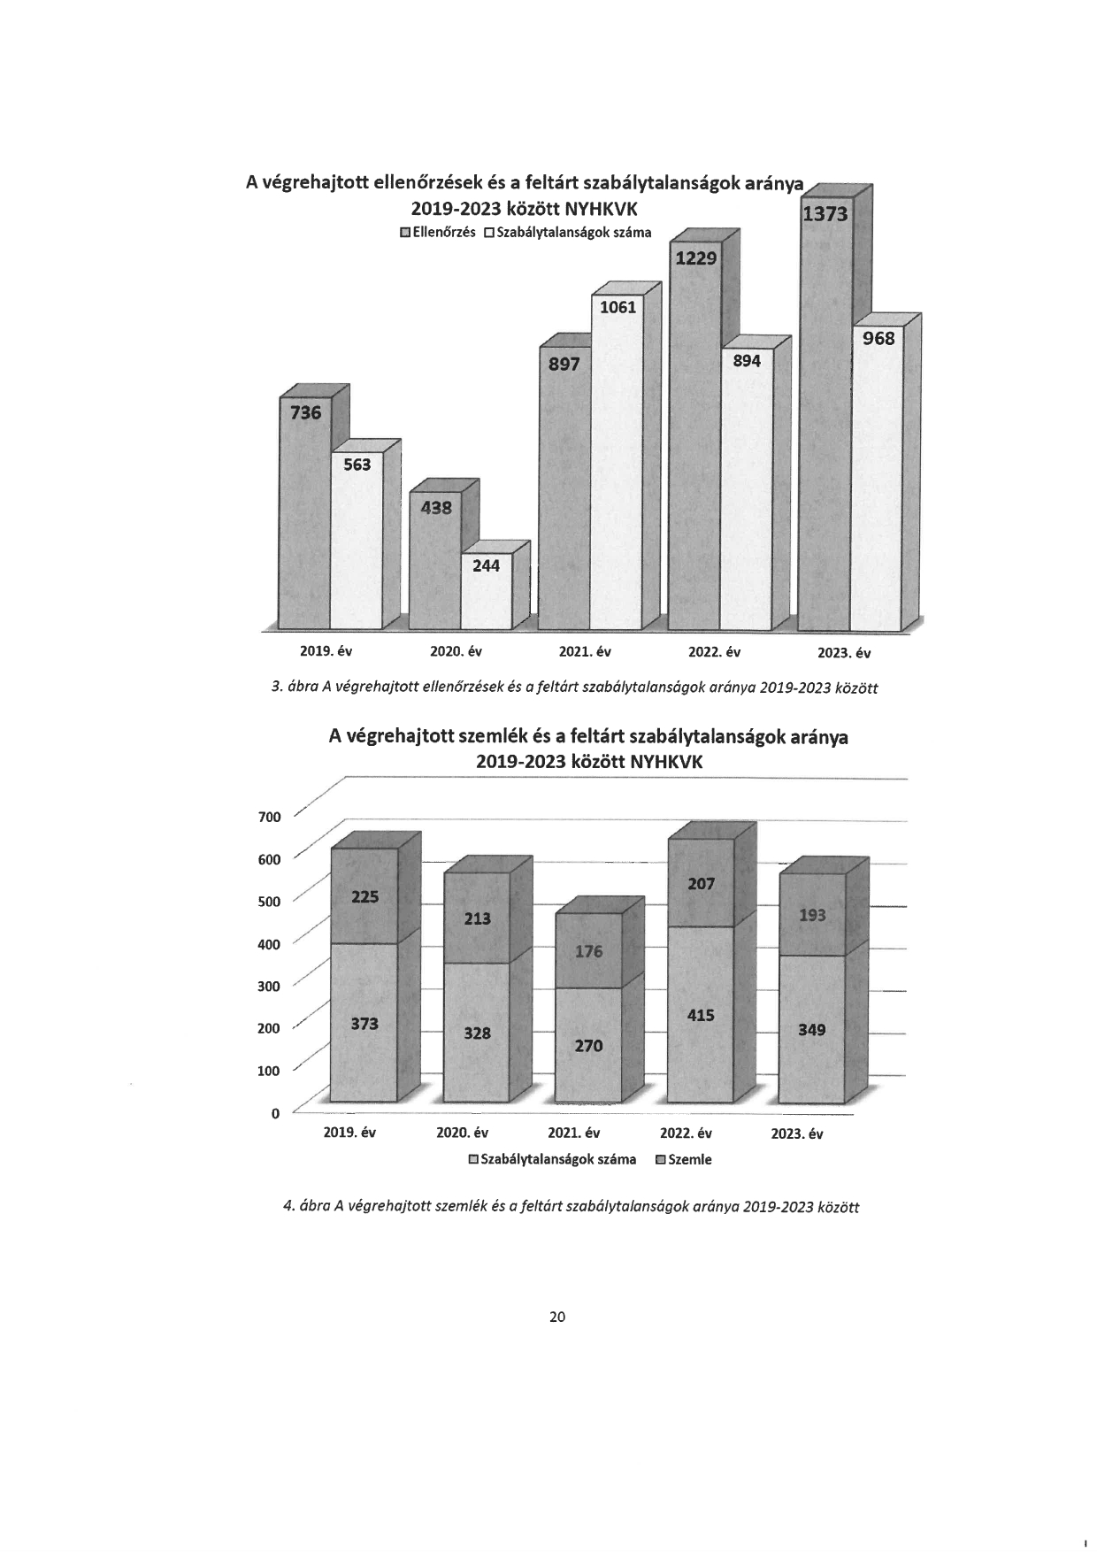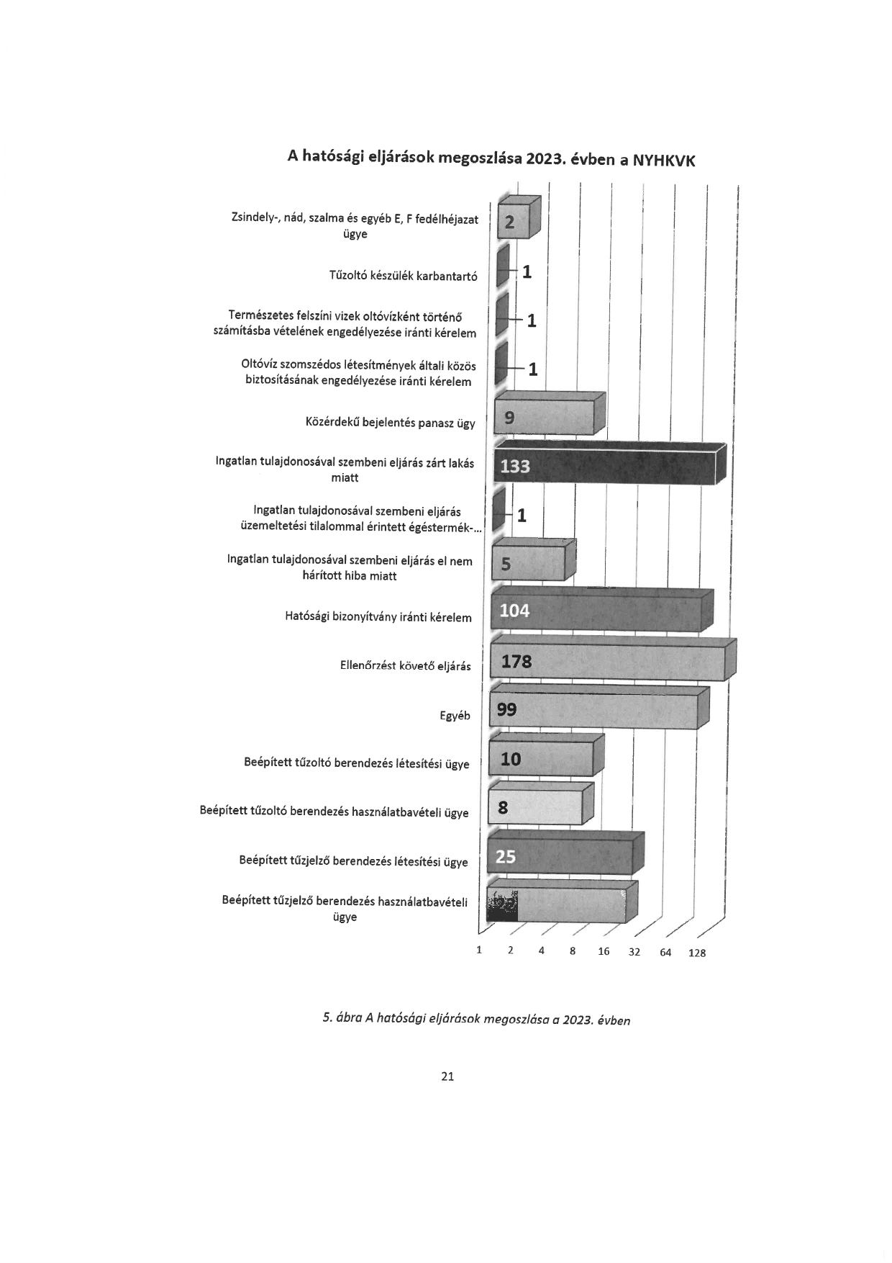
116/2024.(V.9. ) Kt. számú határozat melléklete

